Dokumentace

Projekt Travelbot

Název dokumentu Diagramy nasazení a balíčků

Datum odevzdání 4.11.2010

Převzal …………………………………

Oponent …………………………………

Datum odevzdání …………………………………

Převzal …………………………………

Hodnocení dokumentace ..............

Hodnocení oponentury ..............

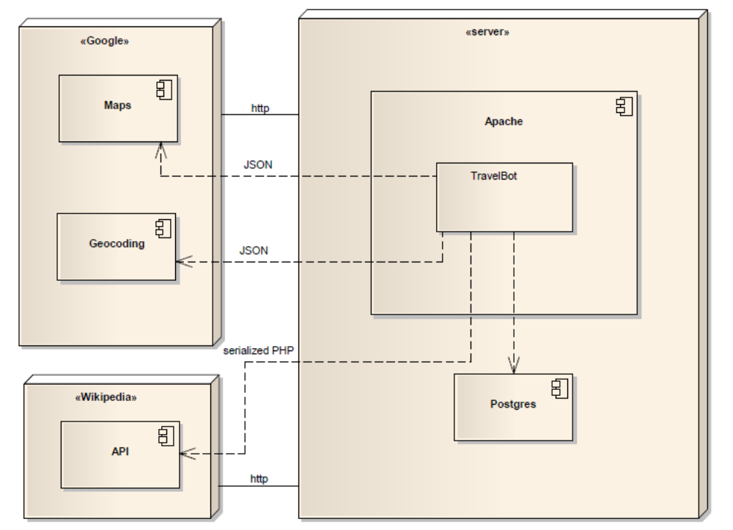

Obr. 1 Diagram nasazení

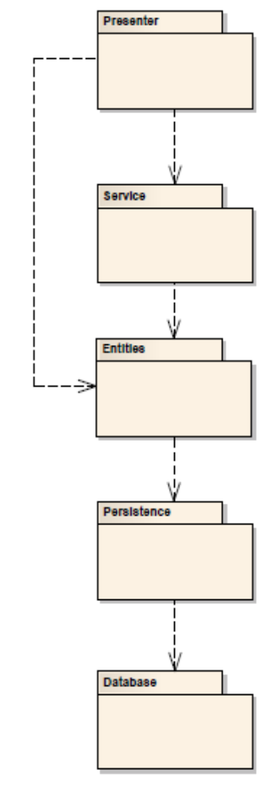

Obr. 2 Diagram balíčků

